Marazzi Autonomy Bodenfliese
MARAZZI

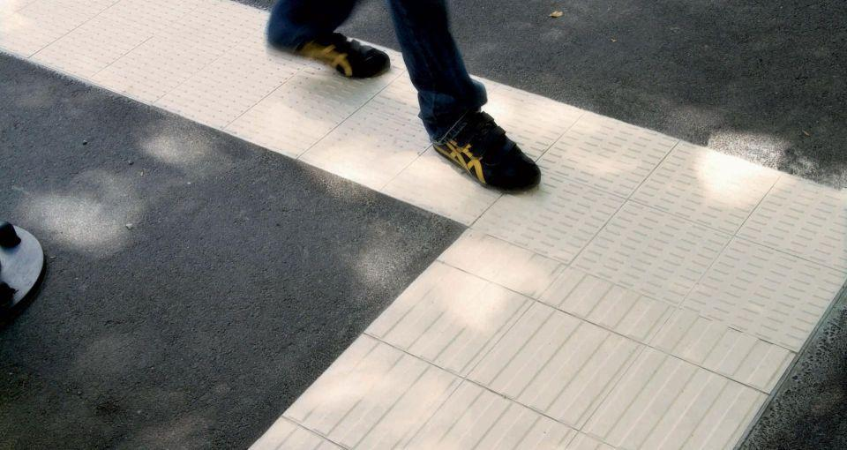Eigenschaften
Farbton
nach Hersteller-Farbkarte
Oberfläche
strukturiert
Produkt
Fliese
Werkstoff
Feinsteinzeug, Keramik
Breite (mm)
20,00 - 60,00
Dicke (mm)
11,00
Länge (mm)
20,00 - 60,00
Klassifizierung Keramik
glasiert, DIN EN 14411 BIa
Standardformate
20x20, 30x30, 60x60
Struktur
Straight Direction Code, Stop Code, Noppen-A, Streifen-A, Attention-Service Code, Junction Code, Turn Code
Decor-/Mosaikformate
20x20, 30x30, 60x60

